

Universidad Autónoma de Ciudad Juárez

Instituto de Ingeniería y Tecnología
Departamento de Ingeniería Eléctrica y Computación
Ingeniería de Software
“Sistema de Control de Gastos en Base al Modelo 4P+T:
Mi-Monederito”
Equipo THETO
Sariña Salinas Luis Eduardo 202245
Esquivel García Ian Gerardo 234646
Beltrán Herrada Jared Gustavo 234878
Santillan Núñez Ana Paula 246102
Muñoz González Marlene Itzel 247554
Fundamentos de Ingeniería de Software
Maestro. Rafael Jiménez Castro

Ciudad Juárez, Chihuahua, Enero - Mayo 2026

Personas

4.1. Roles
En esta etapa tomamos la base de nuestra metodología considerando que presenta tres roles principales

4.1.1. Product Owner
Es la persona responsable de definir qué debe desarrollarse en el producto y de priorizar las tareas en el Product Backlog, es importante porque asegura que el equipo trabaje en las funciones que realmente aportan valor al cliente o al negocio.
Contemplando esas características principales identificamos que en nuestro equipo había una persona que podía desenvolverse confiadamente en este rol, por lo que decidimos darle la formalidad del rol a Jared Beltrán, además de que sabemos que el se puede desenvolver en este rol, también consideramos que su participación desde esta perspectiva ayudará al resto del grupo en el proyecto.

4.1.2. Scrum Master
Es el facilitador del equipo, se encarga de que el equipo siga correctamente la metodología Scrum y de eliminar obstáculos durante el Sprint, su función comprende ayudar al equipo a trabajar de forma eficiente y a mejorar continuamente el proceso.
Desde nuestro equipo tomamos la decisión de que Ana Santillán desempeñe este rol en la ejecución del proyecto, creemos que es un rol que exige habilidades que podemos encontrar en este integrante del equipo.

4.1.3. Development Team
Es el grupo de profesionales que diseña, desarrolla y prueba el producto durante cada sprint, son parte importante porque son quienes convierten las ideas y requisitos en un producto funcional.
Aunque en esta metodología no define otros roles para el equipo de desarrollo, particularmente nosotros definimos algunos, que nos ayudan a determinar cuales son las responsabilidades de cada uno.

4.1.3.1. Responsable de Procesos:
Es el miembro del equipo encargado de diseñar, organizar y supervisar la lógica de funcionamiento de los procesos internos del sistema, en nuestro proyecto desempeñado por Luis Sariñana

4.1.3.2. Responsable de Interfaz de Usuario:
Encargado del diseño y desarrollo de la interfaz visual del sistema, asegurando que la aplicación sea intuitiva, clara y fácil de usar para los usuarios, esta parte del proceso será desempeñada por Ian Esquivel.

4.1.3.3. Responsable de Base de Datos y Pruebas:
Encargado de la estructuración, administración y optimización de la base de datos del sistema, garantizando la correcta gestión y almacenamiento de la información, además es el miembro del equipo encargado de verificar que el sistema funcione correctamente y cumpla con los requisitos establecidos, esto implica realizar pruebas sobre las distintas funcionalidades del sistema para detectar errores, fallos o inconsistencias antes de que el producto sea entregado, rol desempeñado por Marlene Muñoz.

4.1.4. Resumen de roles
Roles |  | Integrante
Product Owner |  | Jared Beltran
Scrum Master |  | Ana Santillan
Development Team | Responsable de Procesos | Luis Sariñana
 | Responsable de Interfaz de Usuario | Ian Esquivel
 | Responsable de Bases de Datos y Pruebas | Marlene Muñoz
Tabla 2. Resumen de roles del equipo conforme a la metodología de Autoría propia

4.2. Responsabilidades
Roles |  | Responsabilidades
Product Owner |  | Definir la visión del producto, gestionar y priorizar el Product Backlog, comunicar requisitos al equipo, validar las funcionalidades desarrolladas y mantener comunicación con los interesados del proyecto.
Scrum Master |  | Facilitar las reuniones del equipo, eliminar obstáculos que afecten el desarrollo, guiar al equipo en las prácticas de Scrum, fomentar la comunicación y apoyar la mejora continua del proceso.
Development Team | Responsable de Procesos | Diseño de la lógica de negocio, validación de flujos de datos y estructuración de los procesos internos de cálculo.
 | Responsable de Interfaz de Usuario | Diseño de las pantallas del sistema, implementación de componentes visuales y mejora de la experiencia de usuario en las funcionalidades principales de la plataforma.
 | Responsable de Base de Datos y Pruebas | Diseño del esquema de la base de datos, gestión de consultas y mantenimiento de la integridad de los datos utilizados por el sistema, ejecución de pruebas funcionales del sistema, detección y reporte de errores, así como validación del correcto funcionamiento de las funcionalidades desarrolladas.
Tabla 3. Descripción de responsabilidades de cada rol de Autoría propia

4.3. Estrategia de comunicación
Para asegurar la agilidad que tiene la metodología SCRUM, el equipo utilizará un esquema de comunicación híbrido:
- Gestión de tareas y avance: Se utilizará Jira para dar seguimiento a tareas, cronogramas e indicadores de avance.
- Comunicación técnica y código: Se usará GitHub para la revisión de código y retroalimentación técnica.
- Comunicación asincrónica: Se llevarán a cabo reuniones periódicas (acordes a los ciclos establecidos en los Sprints) para la revisión de avances y coordinación.
- Comunicación inmediata: Se utilizará WhatsApp para la resolución de dudas rápidas y avisos urgentes que no requieran ser documentados.

4.4. Reglas internas del equipo
El equipo seguirá las siguientes reglas para asegurar la calidad y el cumplimiento de objetivos del proyecto:
Aislamiento de cambios: Todo nuevo desarrollo deberá trabajarse en una rama independiente para no comprometer la versión estable.
Validación cruzada: Ningún integrante del equipo puede subir código a la rama principal (versión estable) si no ha sido revisada y aprobada anteriormente por algún otro miembro del equipo, esto con el fin de detectar errores omitidos por el autor original.
Criterios de aceptación: Una tarea sólo será marcada como finalizada en "Jira" si cumple con los requisitos anteriormente definidos.
Prioridad de bugs: La corrección de bugs o errores tendrá una prioridad absoluta, esto con el fin de asegurar la mayor calidad del producto.

4.5. Reglas para el manejo de conflictos
Para resolver cualquier conflicto de índole técnico o de procesos, se seguirán los siguientes pasos:
- Referencia al product backlog: Ante dudas sobre que funcionalidad se debe desarrollar, siempre se tendrá como referencia la priorización establecida en Product Backlog.
- Consenso de retrospectivas: Se hará uso de sesiones de Retrospective al final de
- cada sprint, con el fin de detallar estragos en el flujo de trabajo.
- Escalamiento preventivo: Se mantendrá énfasis en el flujo de trabajo para identificar retrasos y centrarnos en las prioridades, esto con el fin de evitar conflictos de entrega.

Producto

5.1. Funcionalidades principales
- Dashboard Mensual de control:
Pantalla principal que muestra de forma gráfica la distribución del dinero entre viviendo, Servicios de Escuela y Otros, permitiendo un balance inmediato entre ingresos y Egresos
- Gestión de Guardaditos:
Función para separar montos de dinero que no pueden ser utilizados hasta el final del mes, ayudando a evitar el gasto impulsivo.
- Módulo de planes de Ahorro:
Permite configurar metas específicas (ejemplo: $2000 en 10 meses) calculando automáticamente el resguardo mensual necesario.
- Control de Préstamos:
Herramienta para organizar y dar seguimiento a los pagos de deudas o préstamos realizados, centralizando los compromisos financieros.
- Límites de Gastos por categoría:
Permite establecer topes máximos de gasto (ejemplo: $200 para ocio) con indicadores visuales de proximidad al límite.
- Historial detallado:
Listado cronológico de entradas y salidas para auditoría personal del usuario.

5.2. Requisitos Básicos
Para que el sistema funcione correctamente según lo planeado por equipo de desarrollo, se deben cumplir los siguientes requisitos mínimos:

5.2.1. Requisitos Funcionales (RF)
- RF-01 Registro y Acceso:
El sistema debe permitir la creación de cuentas (Nombre, Correo, Contraseña) y validación de identidad para proteger los datos financieros.
- RF-02 Gestión de Transacciones:
El usuario debe poder sumar ingresos y restar egresos de forma manual, vinculándolos a una categoría.
- RF-03 Calculo automático de Ahorros:
El sistema debe calcular la cuota mensual necesaria cuando el usuario ingresa un monto total y un plazo en meses.
- RF-04 Visualización de Estadísticas:
El sistema debe transformar los datos numéricos en gráficos de distribución porcentual de forma automática.

5.2.2. Requisitos No Funcionales (RNF)
- RNF-01 Persistencia de Datos:
La información debe almacenarse de forma estructurada para que el historial sea accesible en cualquier momento (Responsabilidad del área de Base de Datos).
- RNF-02 Intuitividad de Interfaz:
El diseño debe seguir el esquema de navegación de 3 a 4 clics máximo para funciones críticas, manteniendo la estética presentada en el prototipo
- RNF-03 Rendimiento:
El dashboard debe cargar y actualizar los saldos en un tiempo menor a 2 segundos tras realizar un registro.
- RNF-04 Seguridad de Perfil:
Posibilidad de cerrar sesión (Logout) para evitar que terceros accedan a la información financiera en el mismo dispositivo.

5.3. Características del software
El sistema Mi-Monederito debe tener algunas características importantes, las cuales deben hacer que la aplicación sea confiable, fácil de usar y útil para los estudiantes.

5.3.1. Usabilidad
La usabilidad es muy importante en el sistema. Los estudiantes son los que van a usar la aplicación para registrar sus gastos. Por eso, el diseño de la aplicación debe hacer que sea fácil moverse por la aplicación sobre todo en:
- Registro de ingresos.
- Registro de gastos.
- Visualización de reportes.
- Metas de Ahorro.
- Alertas financieras.
También es importante que la aplicación minimice la curva de aprendizaje sin necesidad de usar instrucciones complejas.

5.3.2. Rendimiento y rapidez
El sistema debe ofrecer respuestas rápidas al usuario cuando este registre una transacción, consulte reportes o revise su saldo disponible.
Las operaciones principales del sistema incluyen:
- Guardar una transacción financiera.
- Actualizar el saldo del usuario.
- Calcular reportes semanales o mensuales.
Un buen rendimiento aumenta la probabilidad de que el sistema sea más utilizado.

5.3.3. Seguridad
Aunque el sistema no realiza transacciones bancarias reales, la información sigue siendo sensible. Por esta razón, el sistema debe implementar seguridad.
Entre los aspectos que se debe considerar la aplicación se encuentran:
- Protección de los datos personales del usuario.
- Prevención de pérdida de información.
- Manejo seguro del almacenamiento de datos.

5.3.4. Confiabilidad
El sistema debe garantizar que la información registrada sea almacenada correctamente y que los cálculos financieros sean precisos.
Por ejemplo, cuando un usuario registra un gasto, el sistema debe actualizar correctamente:
- El saldo actual.
- El balance de categorías.
- El progreso de metas de ahorro.
Si el sistema presenta errores en estos cálculos, el usuario podría perder confianza.

5.3.5. Disponibilidad
La aplicación debe estar disponible para los usuarios en todo momento, así pueden registrar gastos cuando lo necesiten.

5.3.6. Escalabilidad
El sistema debe diseñarse para que sea fácil agregar nuevas funciones más adelante. Por ejemplo, en versiones futuras podrían añadirse características como:
- Sincronización con servicios financieros.
- Exportación de reports.
- Análisis más avanzados de hábitos de gasto.
- Integración con servicios en la nube.
Por lo que diseñar el sistema con una arquitectura escalable facilitará los cambios sin necesidad de rediseñar todo.

5.4. Criterios de calidad
Para garantizar que el sistema Mi-Monederito cumpla con los objetivos del proyecto, se establecen criterios de calidad que permitan evaluar el funcionamiento.

5.4.1. Correcto funcionamiento de las funcionalidades
El sistema debe implementar correctamente las funciones principales definidas en el proyecto, entre ellas:
- Registro de ingresos.
- Registro de gastos.
- Clasificación por categorías.
- Reportes de consumo.
- Metas de Ahorro.
- Sistema de alertas.

5.4.2. Precisión de los cálculos
El sistema debe realizar correctamente los cálculos relacionados con:
- Balance financiero.
- Total de gastos por categoría.
- Progreso de metas de Ahorro.
- Análisis de consumo semanal o mensual.
La precisión de estos cálculos es para que los usuarios puedan confiar en la información que proporcionada.

5.4.3. Experiencia de usuario
Para evaluar esto se pueden realizar pruebas de usabilidad con estudiantes, verificando que puedan completar tareas como:
- Registrar un gasto.
- Consultar un reporte.
- Crear una meta de Ahorro.
Si los usuarios encuentran dificultades para realizar estas tareas, el diseño del sistema debe ser mejorado.

5.4.4. Mantenibilidad del sistema
El sistema debe ser desarrollado con código organizado y documentado para facilitar futuras modificaciones o mejoras.
El uso de herramientas como GitHub para llevar un control de las diferentes versiones y revisiones del código nos ayuda a mantener un orden. Además, GitHub nos permite trabajar juntos de forma colaborativa.

5.4.5. Pruebas del sistema
Antes de considerar que una funcionalidad está terminada, esta debe pasar diferentes tipos de pruebas:
- Pruebas funcionales para verificar que las funciones estén haciendo lo deseado.
- Pruebas de usabilidad para evaluar la interacción del usuario con Mi Monederito.
- Pruebas de rendimiento para verificar la rapidez del sistema.
Estas pruebas ayudan a detectar errores.

5.5. ¿Qué haría que el producto fracase?
El fracaso del sistema puede ocurrir si ciertos riesgos no son identificados o gestionados adecuadamente.

5.5.1. Falta de facilidad de uso
Si una aplicación es complicada o lleva mucho tiempo para registrar un gasto, los usuarios no la utilizarán. Una mala experiencia de usuario puede hacer que una aplicación fracase.

5.5.2. Problemas técnicos o fallos del sistema
Errores en el código, fallos en la base de datos o problemas de rendimiento pueden hacer que la aplicación deje de funcionar. Estos problemas afectan la confiabilidad de la aplicación.

5.5.3. Falta de mantenimiento o mejoras
Una aplicación que no recibe actualizaciones ni mejoras con el tiempo puede volverse obsoleta. Así que, es importante mantener el sistema actualizado para adaptarse a las necesidades de los usuarios.

5.5.4. Falta de valor para el usuario
Si los estudiantes no sienten que la aplicación les ayuda realmente a administrar su dinero, es posible que la abandonen. Por esta razón, nos debemos enfocar en resolver de forma efectiva el problema.

Tecnología

6.1. Lenguaje elegido
Vamos a usar el framework de Ionic, el cual está basado en HTML, CSS y TypeScript. Esto permite utilizar, si se desea, otros frameworks de JavaScript/TypeScript como Angular, React o Vue. Servirá para crear la aplicación como si fuera una página web, lo que facilitará el desarrollo de una forma más fácil comparado con otras alternativas de desarrollo móvil nativo. Además, Ionic permite crear aplicaciones multiplataforma, lo que significa que una misma base de código puede utilizarse para generar aplicaciones que funcionen tanto en dispositivos Android como en navegadores web. Otra ventaja de utilizar Ionic es que cuenta con una gran cantidad de componentes visuales ya preparados, como botones, menús, formularios y barras de navegación, lo que permite desarrollar interfaces de usuario de forma más rápida. También cuenta con una comunidad amplia y buena documentación, lo que facilita resolver problemas durante el desarrollo del proyecto.

6.2. Herramientas
Las herramientas que se utilizarán durante el desarrollo del proyecto son las siguientes:
- Ionic Framework
- Visual Studio Code
- GitHub
Ionic Framework será utilizado como la base principal para la creación de la aplicación. Visual Studio Code se utilizara como editor de código debido a su facilidad de uso, compatibilidad con múltiples lenguajes y extensiones que ayudan al desarrollo. GitHub permitirá almacenar el código del proyecto en línea y facilitar el trabajo colaborativo entre los integrantes del equipo.

6.3. Control de versiones (en GitHub)
Utilizaremos GitHub para poder controlar qué hacemos y qué cambios se van realizando en el proyecto. Cada modificación realizada en el código puede registrarse mediante commits, los cuales permiten dejar mensajes descriptivos como por ejemplo ”Fix de xxxx.o ”Función xxxx implementada”. Esto permite llevar un historial de cambios del proyecto y facilita regresar a versiones anteriores en caso de que algo deje de funcionar correctamente. Además, el control de versiones ayuda a que varias personas puedan trabajar en el mismo proyecto sin sobrescribir el trabajo de otros. La versión enviada se puede visualizar según la gráfica mostrada abajo, la cual representa el historial de cambios del repositorio.
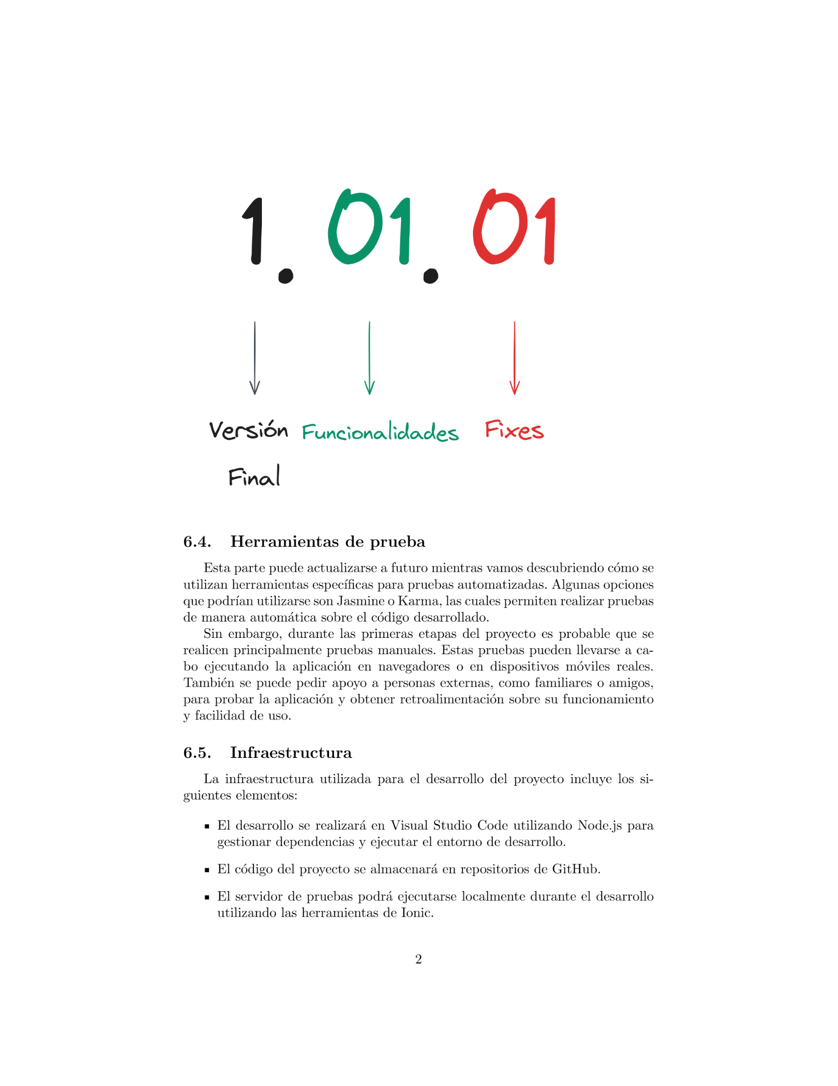
Figura 8. Descripción de versiones de Autoría propia

6.4. Herramientas de prueba
Esta parte puede actualizarse a futuro mientras vamos descubriendo cómo se utilizan herramientas específicas para pruebas automatizadas. Algunas opciones que podrían utilizarse son Jasmine o Karma, las cuales permiten realizar pruebas de manera automática sobre el código desarrollado. Sin embargo, durante las primeras etapas del proyecto es probable que se realicen principalmente pruebas manuales. Estas pruebas pueden llevarse a cabo ejecutando la aplicación en navegadores o en dispositivos móviles reales. También se puede pedir apoyo a personas externas, como familiares o amigos, para probar la aplicación y obtener retroalimentación sobre su funcionamiento y facilidad de uso.

6.5. Infraestructura
La infraestructura utilizada para el desarrollo del proyecto incluye los siguientes elementos:
- El desarrollo se realizará en Visual Studio Code utilizando Node.js para gestionar dependencias y ejecutar el entorno de desarrollo.
- El código del proyecto se almacenará en repositorios de GitHub.
- El servidor de pruebas podrá ejecutarse localmente durante el desarrollo utilizando las herramientas de Ionic.
- El servidor final estará alojado en la nube para permitir el acceso a la aplicación desde diferentes dispositivos.
- Para la compilación de la aplicación en dispositivos Android se podrá utilizar Android Studio.

Referencias
[1] Salimi, S. (s.f.). Fail fast. Agile Academy. Disponible en: https://www. agile-academy.com/es/diccionario-agil/fallar-rapido/
[2] Villa, A. A. (2025, September 1). Qué es Smoke Test. Profile Software Services. Disponible en: https://profile.es/blog/que-es-smoke-test/

Anexos

8.1. Bitácora
Como tal no es la definición de una bitácora, solo será una sección en el documento donde semanalmente subiremos un reporte de nuestros avances a través de evidencias en jira, como esta sección tiene relación con la forma de evaluación y no directamente con el proyecto es posible que esta sección sea eliminada en la entrega final o se preserve para efectos de documentación.
Sprint 1.
- Semana 1 (01 - 08 de marzo 2026)
En esta semana teníamos como meta las primeras tres secciones de la documentación, por lo que algunas secciones se dividieron en subactividades, pero finalmente terminamos las 3 con éxito, luego de la revisión estuvimos de acuerdo con la entrega del documento y procedimos, a definir los planes de trabajo de la siguiente semana.
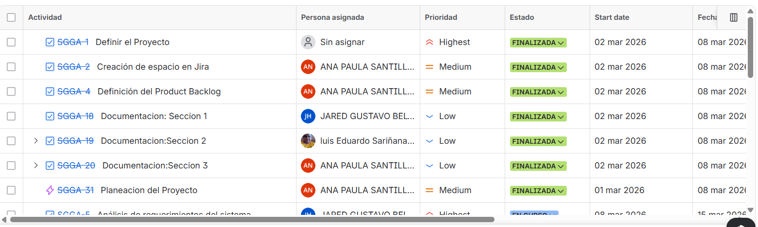
Figura 9. Fragmento Backlog semana del 01 al 08 de marzo de Autoría propia
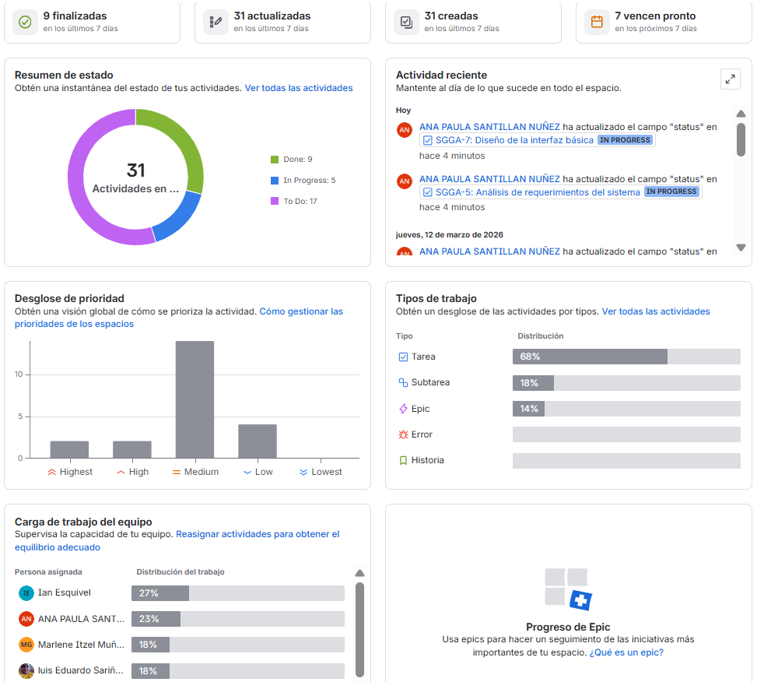
Figura 10. Fragmento del dashboard de Jira de Autoría propia.
- Semana 2 (09 - 15 de marzo 2026)
Nuevamente esta semana teníamos como meta las otras tres secciones de la documentación, por lo que algunas secciones se dividieron en subactividades, pero finalmente terminamos las 3 con éxito, luego de la revisión estuvimos de acuerdo con la entrega del documento y procedimos, a definir los planes de trabajo de la siguiente semana, además realizamos otras decisiones en conjunto y discutimos sobre la estructura del proyecto pues teníamos que definir algunas parte como equipo para que todos estuviéramos acorde, por tanto hicimos un pequeño diseño de la aplicación.
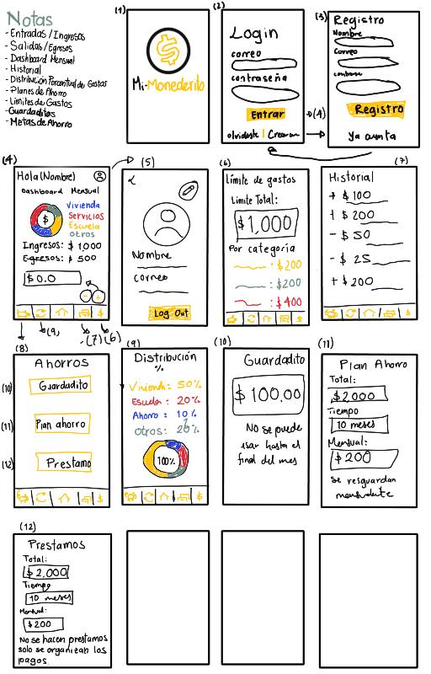
Figura 11. Diseño informal del proyecto de Autoría propia
En las siguientes figuras se observa el avance final de esta semana, hicimos una pausa en las actividades SGGA-6 y SGGA-7 porque recibimos la observación por parte de nuestro docente, aclarando que en esta etapa no era necesaria la codificación del proyecto.
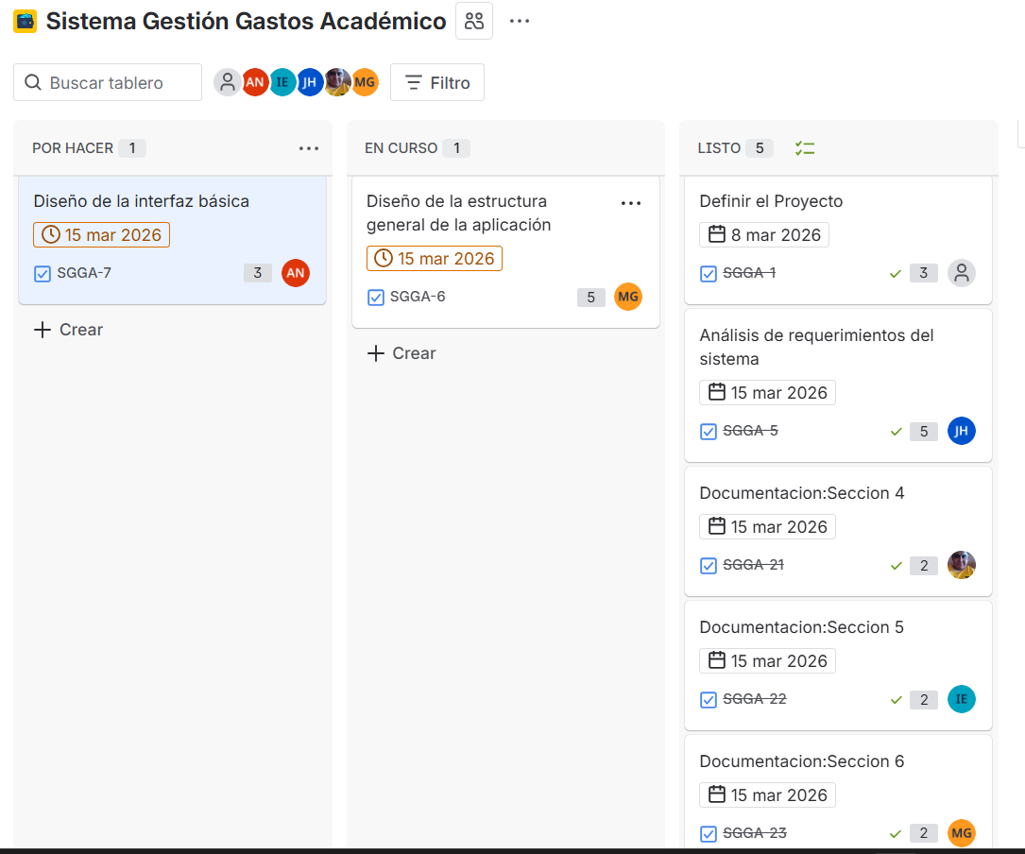
Figura 12. Kanban del proyecto semana 08 al 15 de marzo de Autoría propia
A continuación mostramos el estatus del sprint 1 al llegar a su fin.
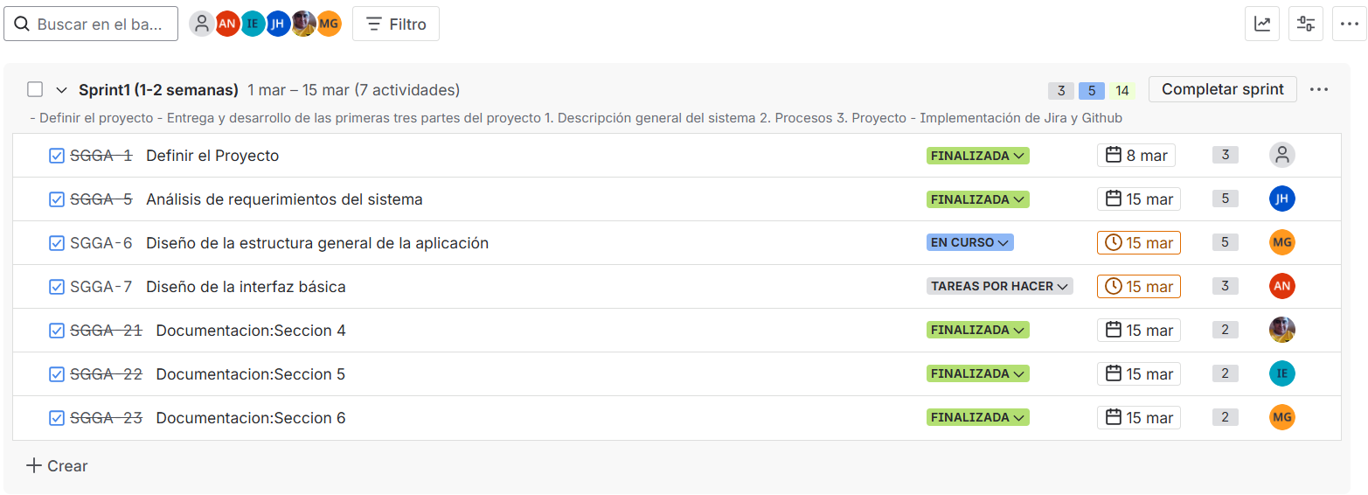
Figura 13. Sprint 1 semana 08 al 15 de marzo de Autoría propia
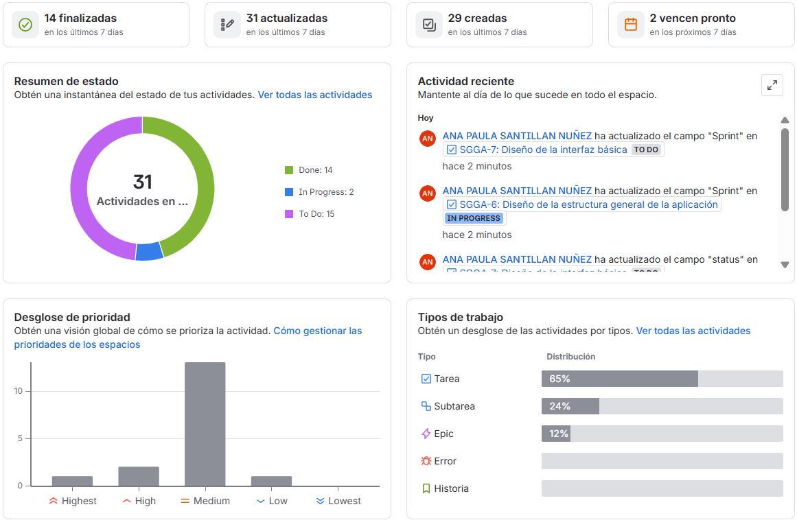
Figura 14. Dashboard de la semana 08 al 15 de marzo de Autoría propia

8.2. Repositorio de Github
Usamos GitHub en este proyecto porque nos permite gestionar y colaborar en el código de manera organizada y segura. A través de su sistema de control de versiones basado en Git, podemos registrar todos los cambios realizados en el proyecto, facilitar que varios desarrolladores trabajen al mismo tiempo sin perder historial y revisar modificaciones antes de integrarlas al código principal. Además, GitHub ofrece herramientas para seguimiento de tareas, revisión de código y automatización de procesos, lo que mejora la calidad del software y hace más eficiente el trabajo en equipo durante el desarrollo del proyecto.
Repositorio de Github Sistema Control Gastos (bajo el modelo 4P+T)
Link del Repositorio: https://github.com/AnaSantillanal246102/Sistema_Control_Gastos_4PT

